Диаграмма деятельности
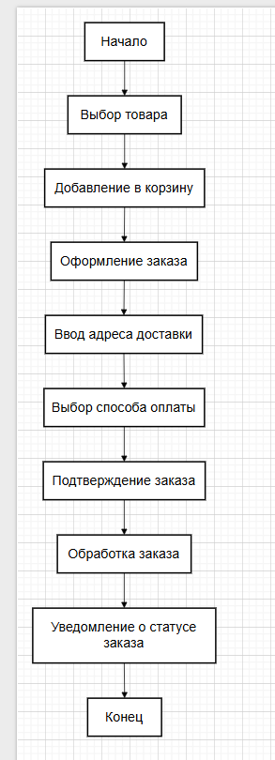

Описание диаграммы деятельности:
1. Начало: Процесс начинается с действия "Пользователь выбирает товар".
2. Выбор товара: Пользователь может выбрать один или несколько товаров.
3. Добавление в корзину: После выбора товара пользователь добавляет его в корзину.
4. Оформление заказа: Пользователь инициирует процесс оформления заказа.
5. Ввод адреса доставки: Пользователь вводит необходимую информацию для доставки.
6. Выбор способа оплаты: Пользователь выбирает, как он хочет оплатить заказ (например, кредитной картой).
7. Подтверждение заказа: На этом этапе пользователь подтверждает все введенные данные.
8. Обработка заказа: Система обрабатывает заказ, проверяет наличие товара и готовит его к отправке.
9. Уведомление о статусе: Система отправляет пользователю уведомление о статусе заказа (например, подтверждение, информация о доставке и т.д.).
10. Конец: Процесс завершается

